DEPARTAMENTO DE FISIOTERAPIA Y REHABILITACIÓN.
El departamento de Fisioterapia y Rehabilitación brindó 298 sesiones fisioterapéuticas, atendidas en la clínica de Fisioterapia y Rehabilitación ubicada en la sede Juan Pablo II y atenciones brindadas a domicilio en el mes de enero del 2024. La cantidad de pacientes atendidos en el periodo antes mencionado se detallará a continuación:

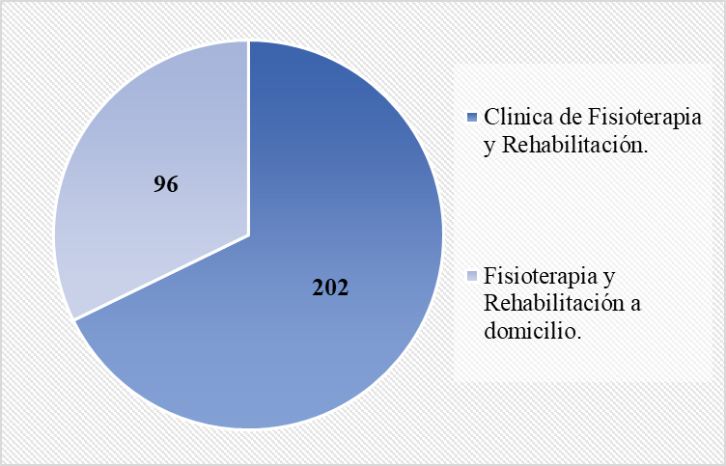

Gerencia de Prestaciones y Rehabilitación para Personas con Discapacidad, Veteranos y Excombatientes.
Departamento de Fisioterapia y Rehabilitación, INABVE.

